- ..
- ..
- ..
- 面向端到端自动驾驶的轻量化轨迹评价器优化方法
  - 引言
    - 开环规划与闭环规划的差距
端到端规划器的性能，通常放在开环数据集上用位移误差衡量。问题在于，位移误差与闭环安全性之间并没有单调关系：一条与人类轨迹逐点贴合的轨迹，仍可能因某一时刻的急刹或对交互对象意图的误判而在闭环中失效。更根本的原因在于状态分布偏移（covariate shift）。开环训练时，规划器看到的是人类驾驶产生的观测序列；到了闭环推理，规划器自己的决策会改变自车所处的状态，下一刻看到的图像也跟着变。只要某一步偏离了人类轨迹，它就会进入训练集从未覆盖的状态区域，而那里没有监督信号。误差沿时间轴累加，就是模仿学习里的 exposure bias 问题，DAgger[68] 与 ChauffeurNet[8] 等工作已对此做过系统讨论。
轨迹评价器面临的状态分布偏移是另一种形态。评价器本身不生成轨迹，只在一组候选中选取最优者，输入是场景观测，输出是候选轨迹上的一个分布。闭环部署中，被选中的轨迹决定了自车下一步的位姿，而这个位姿又决定了评价器下一步能看到什么图像。也就是说，评价器所面对的数据分布同样由其自身的决策塑造。退化由此形成回路：评价器若在某类场景里系统性地偏好了一类次优轨迹，自车就会被带进训练中罕见的状态，训练分布随之朝偏差方向漂移；而在这些罕见状态上，评价器恰恰最缺乏可靠的判别依据，于是更容易重复同样的偏好。两个环节首尾相扣，彼此强化。
评价器出错的后果比生成器更隐蔽。生成器的错误直接表现为轨迹形状异常，容易被察觉；评价器的错误则是“在一组合理候选里选错了那一个”，它的输出始终是一条合法轨迹，要等闭环累积若干步之后才暴露。正因如此，评价器是整条端到端规划管线里最需要关注鲁棒性的一环。
    - 轨迹评价器的知识蒸馏
模型蒸馏[7] 让轻量学生去拟合强教师的输出分布，在不改学生结构的前提下提升性能，是应对部署约束的标准手段。轨迹评价器是蒸馏的理想对象，原因在于其输出空间的特殊性：它给出的是候选轨迹集合上的一个分布，而不是一个标签。候选之间的相对优劣，也就是哪些“稍好”、哪些“明显不可行”，被完整编码在分布的形状里。这类无法由真值直接表达的相对关系即暗知识（dark knowledge），用软标签蒸馏时，其信息利用率远高于分类任务里的 one-hot。评价任务真正的难点，正是区分“两条都安全但一条更舒适”的轨迹，因此蒸馏在这里的收益上限也比常规分类蒸馏高得多。
蒸馏信号的来源决定性能上限。一类常见做法是自蒸馏（self-distillation），以学生参数的滑动平均（EMA）构造教师[9]。这种方案的教师与学生同构，能力上限就是学生自己，因此它提供的是训练稳定性与一致性约束，而不是能力增量。本章采用另一条路线：用异构的、能力显著更强的教师作蒸馏源，把教师侧的感知与决策能力真正迁移到轻量学生里。
异构强教师带来一个必须解决的问题。教师与学生的输入分辨率、感受野与特征空间都不一样，逐层特征对齐（如 FitNets 式的中层提示）难以实施；若只在固定数据集上做输出蒸馏，又回到 4.1.1 所述的分布偏移困境。本章的做法是把 On-Policy 蒸馏（On-Policy Distillation, OPD）[72] 的思想引入轨迹评价：在学生自身推理会到达的状态上采集教师反馈，使蒸馏信号与推理时的状态分布相匹配。OPD 在语言模型上已有工作表明其优于固定数据集上的监督蒸馏；本章将其迁移到连续状态空间下的轨迹评价任务，并针对评价指标的结构特点重新设计了蒸馏信号（4.4.3 节）。
    - 本章主要工作与结构
本章的工作可以概括为三项。
1. 对数空间双流评分头。EPDMS 的乘性聚合会让安全维度之间的梯度发生耦合退化：单项安全指标的梯度正比于其余安全因子的乘积，任一因子为零，其余因子的梯度同时消失（式 4-3）。据此提出与 EPDMS 同构的对数空间双流评分头：安全流在对数空间求和实现乘性合取，舒适流以归一化加权实现加性析取，网络内部的组合方式与评测准则的组合方式逐项对应，各安全因子的梯度在对数空间中得以解耦。
2. 对数空间分解式蒸馏。评价指标里两类因子语义不同（合取与析取），蒸馏信号据此按指标结构分解：安全因子施加逐项软蒸馏与乘积一致性约束，舒适因子施加 listwise 排序蒸馏。这样避开了乘性聚合下“失败维度不可区分”的监督损失，并显式建模了指标间的耦合关系，这是逐指标独立蒸馏所无法覆盖的。
3. 免渲染、免仿真的蒸馏数据供给管线。该管线由三项技术组成：教师对训练集全量离线打分并缓存，训练期没有在线开销；增强视图的图像侧由位姿扰动与图像裁剪平移的解析等效性直接构造，不重新渲染；On-Policy 状态由学生自采轨迹与自车位姿递推得到，不做闭环仿真。三者覆盖范围互补，位姿扰动增强是无先验的盲覆盖，On-Policy 采集是面向学生误差方向的定向覆盖。
全章安排如下。4.2 节建立基于轨迹词汇表的评价器基础框架，并给出对数空间双流评分头；4.3 节给出多维位姿扰动增强的几何建模与监督标签构造；4.4 节阐述 On-Policy 异构蒸馏的总体框架、对数空间分解式蒸馏与迭代机制。数据供给管线由 4.3 节（解析等效的增强视图）与 4.4 节（离线教师缓存、On-Policy 状态递推）共同承载。
  - 基于轨迹词汇表的评价器
    - 轨迹评价器的问题定义
记当前时刻的场景观测为 $x$，它由 3 路环视相机图像与自车状态（速度、加速度、历史位姿）构成。规划器需输出未来 $T=4s$ 的轨迹。本章采用候选—评分（propose-and-score）范式：给定候选轨迹集合 $V=\{τ_{1},…,τ_{N}\}$，由评分函数 $S_{θ}(τ,x)$ 逐条打分，最终输出
$τ^{*}=\underset{τ_{i}∈V}{argmax}S_{θ}(τ_{i},x)$ (4-1)
与直接回归或生成轨迹相比，候选—评分范式具有三点结构性优势。其一，候选集天然具备多模态性，直行、左转、右转这类互斥意图各由不同候选承载，不会出现回归模型常见的模态平均；其二，决策过程可解释，任何时刻都能检视“哪些候选进了最终比较”；其三，规则约束可以先验形式注入候选集，为训练数据未覆盖的场景提供保障。
从学习目标看，评分学习是用可微网络拟合一个不可微的规则仿真器。理想的评分函数应当对应交通规则与运动学约束的联合评估，但这个过程涉及可行驶区域求交、他车轨迹预测、碰撞检测等几何运算，均不可微，无法直接嵌入反向传播。本章的做法是把规则仿真器的输出当作监督标签，令网络在连续特征空间中学习其近似映射，并借助泛化能力将仿真器在训练分布上的判断外推到未见场景。
    - 候选轨迹词表构建
候选集合 $V$ 的构造方式直接决定了评价器的决策空间。本章用数据驱动的离散词表：对 navtrain 划分中全部人类驾驶真值轨迹做 K-means 聚类，取聚类中心作为候选轨迹。
轨迹先按第 3 章的增量空间参数化转成等长向量。每条轨迹 40 个时刻（10 Hz 采样，对应 4 s 时域），每个时刻由归一化增量位置 $(Δx,Δy)$ 与航向的 $(sinθ,cosθ)$ 编码共 4 维，一条轨迹因此是 160 维向量。航向用 $(sinθ,cosθ)$ 而不用角度回归，是为了避开 $±π$ 处的不连续；位置用增量而不用绝对位姿，是为了消掉绝对坐标的量纲差异，同时把运动平滑先验带进来。聚类在归一化增量空间中进行，以保证欧氏距离与轨迹几何差异的一致性。
候选规模 $N$ 的取值要在覆盖性与判别难度之间取舍。$N$ 太小，候选集盖不住真实驾驶的多模态分布，评价器将面临“无好解可选”的困境；$N$ 太大，候选之间的差别变得细微，评价器需要在高度相似的轨迹间作区分，判别难度与计算开销随之上升。本章取 $N=8192$，这一规模沿用 GTRS [6] 的验证结果，并在第 5 章用 4096 / 8192 / 16384 三档对比确认了它的折中位置。
离散词表与第 3 章的连续生成不是竞争关系，而是互补。词表提供覆盖性：它是一组全局的、与场景无关的先验锚点，保证决策空间里总存在可行解。流匹配生成器提供精确性：它按当前场景自适应地产出连续候选，能落在词表网格之间更细的位置。两者一起送进本章的评价器筛选，构成完整的决策空间。这种“离散锚点 + 连续候选”的双源结构，是本章评价器能同时兼顾鲁棒性与精度的原因之一。
    - EPDMS 九项子分数体系与离线缓存
评价器的监督标签来自规则化的行车评分体系。本章沿用并扩展预测式驾驶模型评分（Predictive Driver Model Score, PDMS）框架，在原始指标之上补入驾驶方向合规、交通灯合规与扩展舒适度三项，构成 EPDMS（Extended PDMS）。它共含九项子指标，定义、聚合方式与聚合权重见表 4-1。
这里要先分清两个层次的指标集合。“评测口径”包含全部九项；“网络口径”只对其中八项设预测头。差距出在扩展舒适度 EC：它是跨相邻两帧的解析量，由评分器在跨帧聚合阶段算出，逐帧预测不了，因此不设网络头。表 4-1 最后一列标出了这一区分。九项与八项的关系贯穿全章：4.2.4 节的结构设计与 4.4.3 节的蒸馏损失都按“可预测的八项”构造，第 5 章报告的总分则按九项口径给出。
指标 | 符号 | 含义 | 聚合方式 | 权重 | 网络预测
无责任碰撞 | NC | 自车是否与交互对象发生有责碰撞 | 乘性 | — | ✓
可行驶区域合规 | DAC | 自车是否驶出可行驶区域 | 乘性 | — | ✓
行驶方向合规 | DDC | 自车行驶方向是否违反道路朝向 | 乘性 | — | ✓
交通灯合规 | TL | 自车是否违反交通信号 | 乘性 | — | ✓
碰撞时间 | TTC | 与交互对象的碰撞时间是否在界内 | 加性 | 5 | ✓
通行效率 | EP | 自车沿路径的推进程度 | 加性 | 5 | ✓
车道保持 | LK | 自车是否保持在车道中心 | 加性 | 2 | ✓
历史舒适度 | HC | 自车历史段的加加速度是否超限 | 加性 | 2 | ✓
扩展舒适度 | EC | 跨相邻两帧的连续段舒适度 | 加性 | 2 | ×
表 4-1 EPDMS 子指标定义与聚合方式
两类指标采用不同的聚合方式，依据在于失效后果的可接受性不同。碰撞、越界、逆行、闯红灯属于安全底线，任一项失效都应使该场景得分为零，所以用乘性聚合；通行效率、舒适度与车道保持属于性能指标，其下降不应完全抹除场景得分，所以用加权加性聚合。设 $f_{m}(·)$ 为指标 $m$ 的取值函数，EPDMS 定义为
$EPDMS=\left(\prod_{m∈M_{mul}}{f_{m}}\right)·\frac{\sum_{m∈M_{add}}{w_{m}f_{m}}}{\sum_{m∈M_{add}}{w_{m}}}$ (4-2)
式中 $M_{mul}=\{NC,DAC,DDC,TL\}$，$M_{add}=\{TTC,EP,LK,HC,EC\}$，$W=\sum_{m∈M_{add}}{w_{m}=16}$ 为加性部分的归一化常数。为保证评测公平，当人类参考轨迹在某项指标上取零（即该项在当前场景不适用）时，该项置 1，不参与惩罚。
式 (4-2) 的九项并不在同一阶段产生。NC、DAC、DDC、TL、TTC、EP、LK、HC 这八项能由单帧几何与动力学直接判定，逐帧算；EC 定义在相邻两帧的连续段上，单帧评分器给不出来。实际评测因此分两级：单帧评分器先输出八项子分数以及对应的乘性乘积、加性加权和；跨帧聚合阶段再把相邻两帧的 EC 回填进加性组，按式 (4-2) 重算总分。这一实现细节带来一个报告时必须说清的口径问题：若跨帧聚合因映射缺失未能完成，评测脚本会退化成直接输出单帧的八项总分（EC 不参与），此时的总分与九项口径不可直接比较。第 5 章报告所有 EPDMS 数字时都要一并给出所采用的聚合模式（详见 5.1.3 节）。
乘性聚合的梯度耦合。 式 (4-2) 的乘性部分不只决定评分的数值，还决定了监督信号在安全维度之间的传播方式。对任一项乘性指标 $f_{m}$（$m∈M_{mul}$）求偏导：
$\frac{∂EPDMS}{∂f_{m}}=\underset{\text{其余安全因子的乘积}}{\underbrace{\left(\prod_{\begin{matrix}m^{'}∈M_{mul} \\ m^{'}≠m\end{matrix}}{f_{m^{'}}}\right)}}·\frac{\sum_{m^{″}∈M_{add}}{w_{m^{″}}f_{m^{″}}}}{\sum_{m^{″}∈M_{add}}{w_{m^{″}}}}$ (4-3)
式 (4-3) 表明，指标 $f_{m}$ 获得的梯度正比于其余全部乘性因子的乘积。于是只要候选违反了任意一项安全指标（即存在 $m^{'}$ 使 $f_{m^{'}}=0$），其余所有安全指标的梯度会同时归零。
在词表评价任务中，这一性质会造成实质性的监督损失。词表候选来自对全部人类轨迹的聚类，其中混着大量明显不可行的轨迹（追尾、越界、逆行）。对这些候选，EPDMS 精确取 0，而式 (4-3) 表明网络无法从中分辨“究竟违反了哪一项”，所有失败候选在监督信号上完全等价。而闭环部署恰恰需要区分“轻微越界”与“必然碰撞”：前者小幅修正就能恢复，后者必须彻底排除。
与之相关的是数值上的平台效应。大量候选的 EPDMS 精确等于 0，评分函数在该区间内梯度为零。拿这种平台状信号当蒸馏目标，分布形状主要由“哪些候选落在平台上”决定，平台内部的细微差异无从体现。
除梯度耦合外，两类因子的逻辑语义也不相同。乘性部分要求各项同时满足，是合取（conjunction）语义；加性部分允许各项互相补偿，是析取（disjunction）语义。合取对单项失效极为敏感，析取则要求保住组内的相对次序。4.2.4 节的结构设计与 4.4.3 节的损失设计，都以这两点为依据。
评分体系的在线计算要调用完整的伪闭环仿真，耗时在秒级，无法在训练循环中逐样本执行。本章因此采用离线缓存：训练前对训练集全量场景执行一次仿真评估，把每个场景 token 对应的 8192 条候选轨迹的八项可预测子分数（不含 EC）写成独立的 pickle 文件，训练时按 token 惰性加载。仿真开销就这样从“每轮每样本”降成“一次性全量”，这是本章训练可行的工程前提。加载端还做了容错：某个场景缓存不可用时，该场景的 PDM 监督项置零、保留模仿监督，训练不会因此中断。
    - 对数空间双流评分头
评价器的整体结构见图 4-1。3 路环视图像与自车状态经 ResNet34 骨干编码为 BEV 特征 $F$；候选词表经嵌入后以交叉注意力查询该特征，得到场景条件化的候选表征；粗筛阶段在全部 8192 条候选上并行评分，精排阶段只在得分最高的 Top-$K$ 候选上做细粒度比较。监督信号有两个来源：PDM 仿真器离线缓存的八项可预测子分数，以及基于真值距离的模仿软目标。
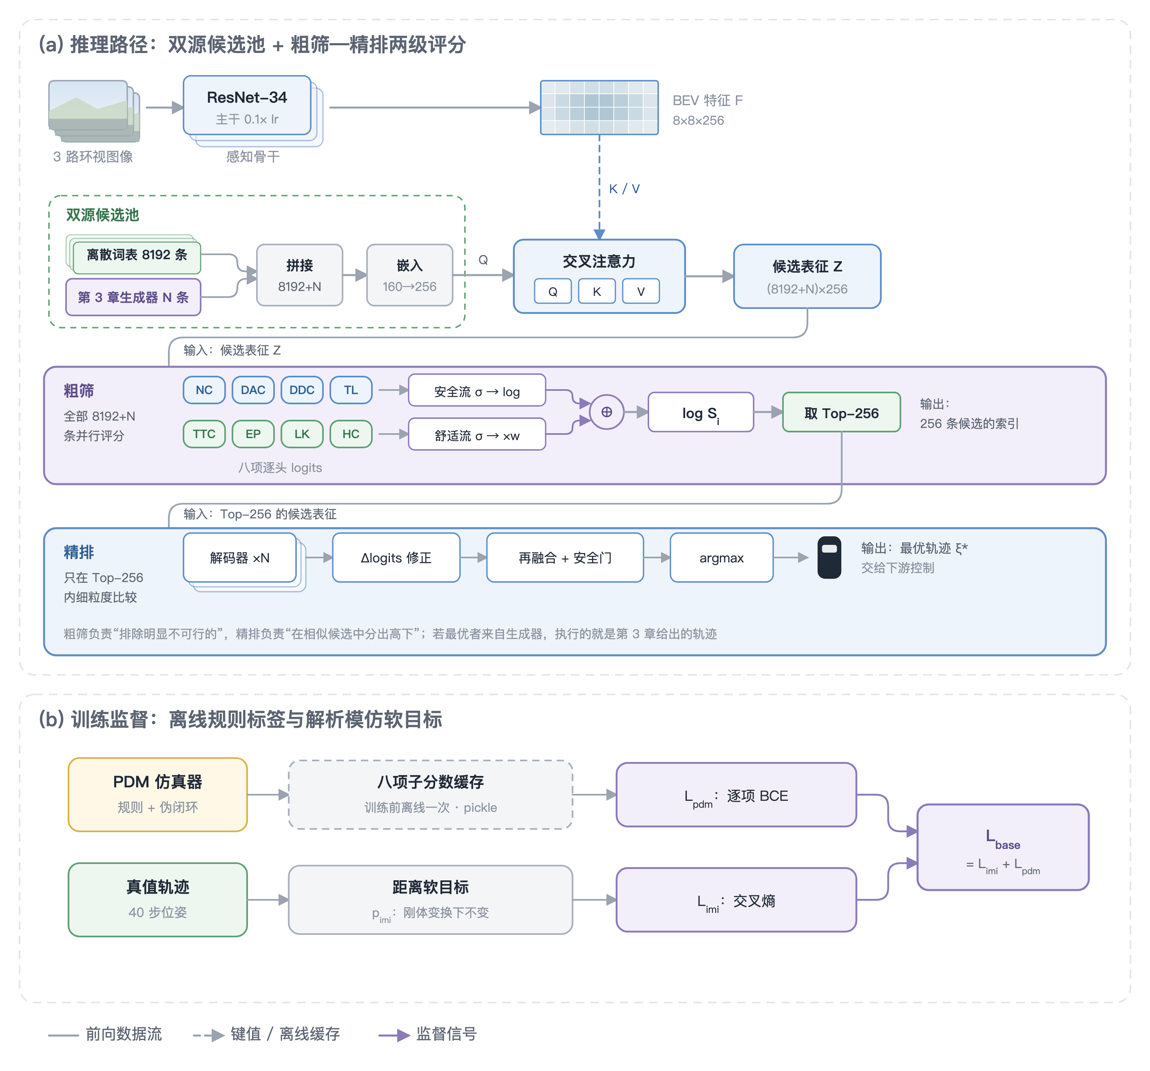
图4-1 轨迹评价器总体结构：双源候选池与粗筛—精排两级评分
评分函数 $S_{θ}(τ_{i},x)$ 必须同时依赖候选轨迹的几何形态与当前场景的语义内容，不能退化为仅以轨迹为输入的多层感知机，否则评分器无法区分“同一条直行轨迹在空旷路段与在行人横穿场景中哪个更合理”。
本章用交叉注意力实现场景条件化的评分。设候选轨迹的词表嵌入矩阵为 $E∈R^{N×d}$，场景观测经骨干网络编码为 BEV 特征 $F∈R^{HW×C}$。以词表嵌入为查询，以 BEV 特征为键与值，经多头交叉注意力得到场景条件化的候选表征：
$H=CrossAttn\left(Q=EW_{Q},K=FW_{K},V=FW_{V}\right)$ (4-4)
再经前馈网络映射为各子指标的预测值。这一设计相当于让每条候选轨迹主动查询场景中与自身相关的区域，从而获得有针对性的评估依据。
评分头采用粗筛—精排两级结构。粗筛对全部 $N=8192$ 条候选并行评分，输出完整词表上的子指标 logits；精排只在粗筛得分最高的 Top-$K$ 条（$K=256$）上，用更深的 Transformer 解码器做细粒度比较，输出对各子指标 logit 的修正量。两级分离的依据在于二者职责不同：粗筛要覆盖全部候选，任务是“排除明显不可行的解”；精排面对的是一组高度相似、且都已过粗筛的候选，任务是“在细微差异里做区分”。这样，有限的模型容量得以集中在真正困难的判别上。
八项子指标经前馈网络输出后，还要汇成单一准则。基线实现的做法是对安全组施加权重 $α_{m}$ 的加权几何平均，对舒适组取加权和：
$logS_{i}=\sum_{m∈M_{mul}}{α_{m}logσ\left(s_{m,i}\right)+γlog\sum_{m∈M_{add}^{net}}{w_{m}σ\left(s_{m,i}\right)}}$ (4-5)
式中 $M_{add}^{net}=\{TTC,EP,LK,HC\}$ 为网络可预测的四项加性指标，$γ$ 为人工标定的组间尺度常数。该形式与式 (4-2) 的 EPDMS 结构存在三处不一致。
第一处，安全组被加上了不等权重。加权几何平均 $\prod_{m}{σ(s_{m})^{α_{m}}}$ 使各安全指标对内部准则的影响力按 $α_{m}$ 排序，而 EPDMS 的乘性部分是无权重的纯乘积：四项安全指标在评测中地位完全对等，任一项归零总分就归零。只要基线权重满足 $α_{TL}<α_{NC}$，网络内部就会认为“闯红灯”的代价小于“碰撞”，而评测认为两者同样致命。这一偏差会直接扭曲粗筛阶段的候选排序。
第二处，舒适组没有归一化。式 (4-2) 的加性部分以 $1/W$ 归一化到 $[0,1]$，基线却代之以手工标定的常数 $γ$，舒适项与安全项的相对量级就此变成一个无法解释的自由参数。一旦这个参数在训练与评测之间不一致，内部准则立刻发生系统性偏移。
第三处，舒适组不含 EC。网络只有八项预测头，舒适组的加权和只覆盖四项，而评测的加性组合五项，网络内部准则在舒适维度上缺少一项。
三处叠加，网络内部的排序准则与最终评测准则就不同构了：粗筛 argmax 所优化的目标，并非评测阶段所度量的目标。在逐项标签稠密时（4.2.5 节），这点差异还能被部分吸收；但监督一旦换成 4.4 节的蒸馏形式、要求网络去匹配教师分布，结构不同构将直接限制可达到的精度上限。
式 (4-5) 的三处不符指向同一个根源：基线把融合层当成一组可调超参数，而没把它当成指标聚合结构的实现。EPDMS 的乘性部分是无权重纯乘积，加性部分是归一化加权和，融合层若采用其他组合方式，网络的排序准则便与评测准则不再一致。
本章据此把输出层改成与 EPDMS 逐项对应的双流结构。设安全组为 $M_{mul}$、舒适组为 $M_{add}^{net}$，安全流在对数空间求和实现乘性合取：
$l_{i}^{safe}=\sum_{m∈M_{mul}}{logσ\left(s_{m,i}\right)}$ (4-6)
舒适流以归一化加权实现加性析取：
$l_{i}^{cmf}=log\left(\frac{1}{W^{net}}\sum_{m∈M_{add}^{net}}{w_{m}σ\left(s_{m,i}\right)}\right),W^{net}=\sum_{m∈M_{add}^{net}}{w_{m}=14}$ (4-7)
组合层把两流相加，再叠加模仿先验：
$logS_{i}=l_{i}^{safe}+l_{i}^{cmf}+βlogp_{i}^{imi}$ (4-8)
式中 $s_{m,i}$ 为第 $m$ 项指标在候选 $i$ 上的 logit，$σ(·)$ 为 sigmoid 函数，$p_{i}^{imi}$ 为式 (4-11) 定义的模仿软目标。式 (4-6) 至 (4-8) 与式 (4-2) 在八项可预测指标上逐项对应：$f_{m}$ 对应 $σ(s_{m,i})$；乘性部分转为对数求和，且不施加任何权重；加性部分转为对数归一化加权，权重 $w_{m}$ 与表 4-1 的 EPDMS 聚合权重逐项一致。EC 由评测阶段的跨帧聚合补入，不进网络内部准则，所以网络与评测在九项口径下只差这一项，而且这一项不是网络引入的。
双流结构具有以下两条性质，这是本节方法的核心。
第一条是与指标同构。由式 (4-6) 与 (4-7) 的形式可知，网络对候选的排序准则在可预测指标上恒等于 $logEPDMS$。粗筛阶段的 argmax 所优化的目标，因此正是评测阶段所度量的目标。基线式 (4-5) 没有这个性质：它用加权几何平均替掉纯乘积、用人工常数替掉归一化，网络内部准则与评测准则之间始终存在系统性偏移。
第二条是梯度解耦。双流结构在对数空间里消除了 4.2.3 节式 (4-3) 的耦合退化。对安全流任一项求偏导：
$\frac{∂logS_{i}}{∂s_{m,i}}=σ\left(-s_{m,i}\right),m∈M_{mul}$ (4-9)
式 (4-9) 里不含任何其余因子的乘积项，候选即便违反了别的安全指标，本项仍能获得有效梯度。舒适流的偏导为 $w_{m}σ(s_{m,i})\left(1-σ(s_{m,i})\right)/\sum_{m^{'}}{w_{m^{'}}σ(s_{m^{'},i})}$，同样与安全因子无关。至此，式 (4-3) 的耦合退化得以消除。
结构要在完整系统里生效，还有两个实现层面的问题要处理。
一是双流准则需贯穿粗筛与精排两级。本章的推理配置从精排结果取最终轨迹，若精排仍沿用式 (4-5)，双流准则只影响送进精排的候选集，决定不了最终输出。因此本章在精排阶段对残差修正后的逐头 logits 再施加同一条准则，让评测看到的轨迹由与 EPDMS 同构的分数直接选出。
二是连续分数与离散评测之间有一处不对称。式 (4-8) 给出的是各候选的连续对数分数，而式 (4-2) 的乘性部分在语义上是离散的：只要任一安全因子取零，该候选的 EPDMS 就精确为零。于是连续分数会为“某项安全概率 0.02”与“0.4”排出不同名次，评测却一律判零。为消除这一不对称，本章在精排做出最终选择前加一道安全门：
${\overset{^}{S}}_{i}=\left\{\begin{matrix}logS_{i}, & \prod_{m∈M_{mul}}{σ\left(s_{m,i}\right)≥ρ·\max_{j}\prod_{m∈M_{mul}}{σ\left(s_{m,j}\right)}} \\ -∞, & \prod_{m∈M_{mul}}{σ\left(s_{m,i}\right)<ρ·\max_{j}\prod_{m∈M_{mul}}{σ\left(s_{m,j}\right)}}\end{matrix}\right.$ (4-10)
式中 $ρ$ 为门限比例。这道门用的是场景内的相对阈值，而不是绝对阈值。各项安全概率的绝对标定会随场景难度漂移，拥堵路口的整体安全概率天然低于空旷直道，绝对阈值在困难场景中会误伤全部候选。相对阈值则保证难场景自动放宽为“保留相对最安全的候选”，不会出现空候选集。$ρ=0$ 时式 (4-10) 退化为恒等映射，本章主配置取 $ρ=0.8$。这道门只对已有预测重排序，不引入可学习参数，有效性完全取决于安全头自身的标定质量，因此必须与关闭该门的对照组一起报告。
式 (4-8) 中 $βlogp_{i}^{imi}$ 项的权重被刻意设得很小。模仿先验反映的是“人类通常会怎么做”，属于统计意义上的合理性；安全类硬指标反映的是“物理与规则允许怎么做”，属于可行性约束。两者冲突时后者必须占主导，imi 项只用来打破平局。
    - 基础训练目标
评价器的监督由模仿软目标与子分数标签两部分构成，前者对应“哪条轨迹更像人类”，后者对应“哪条轨迹更符合规则”。
模仿软目标。以真值轨迹作 one-hot 监督存在两个问题：距离真值很近的候选（比如横向偏了 0.1 m 的）会和完全不可行的候选同等对待；词表又是离散的，真值通常不落在任何候选上，one-hot 直接引入系统性偏差。为此本章构造基于距离的软目标分布：设候选 $τ_{i}$ 与真值轨迹 $τ_{gt}$ 的距离为 $d_{i}$，则
$p_{i}^{imi}=\frac{exp(-d_{i}/τ_{imi})}{\sum_{j=1}^{N}{exp(-d_{j}/τ_{imi})}}$ (4-11)
式中温度 $τ_{imi}$ 控制分布的平滑程度。软目标让“接近真值的候选”获得较高的目标概率，词表离散化的前提下仍然保留了对轨迹精度的连续要求。对应的交叉熵损失为
$L_{imi}=-\sum_{i=1}^{N}{p_{i}^{imi}logp_{i}^{S},p_{i}^{S}=softmax\left(s_{i}^{imi}\right)}$ (4-12)
子分数监督。对每一项可预测指标 $m∈M_{mul}∪M_{add}^{net}$，候选 $τ_{i}$ 的标签 $y_{m,i}∈\{0,1\}$ 表示它在仿真评估中是否通过该项。八项指标相互独立、均为二值判定，因此逐项施加二元交叉熵：
$L_{pdm}=-\sum_{m}{\sum_{i=1}^{N}{\left[y_{m,i}logσ(s_{m,i})+(1-y_{m,i})log\left(1-σ(s_{m,i})\right)\right]}}$ (4-13)
两项相加，就是评价器的基础训练目标：
$L_{base}=L_{imi}+L_{pdm}$ (4-14)
式 (4-13) 中的子分数标签是逐候选独立的：网络并不被告知“哪条候选最终被选中”，只被要求预测每条候选在各项指标上的通过情况。排序能力不是靠显式的排序损失给的，而是由式 (4-8) 的融合准则与式 (4-13) 的逐项预测一起涌现出来的：网络能准确预测每条候选的八项指标时，融合分数自然给出正确排序。其优点是监督信号稠密，每条候选、每项指标都产生梯度；代价是排序目标与预测目标之间隔了一层，这正是 4.4 节引入蒸馏信号的动机之一。
  - 基于多维位姿扰动的训练数据增强
    - 状态分布偏移从哪来
如 4.1.1 所述，评价器在闭环推理中会遇到训练分布之外的观测。训练时的观测来自人类驾驶轨迹上的位姿，推理时自车却可能因前序决策的微小偏差偏离这条轨迹。设训练时的状态分布为 $D_{train}$、推理时为 $D_{infer}$，评价器面对的就是 $D_{infer}$ 上监督信号的缺失。
一种直接的做法是在 $D_{infer}$ 上采集数据并标注，但这需要闭环仿真：自车按策略行驶、仿真器推进场景、再对新的观测重新评分。代价与训练轮次线性相关，在本文的算力条件下难以承受。
本章的策略是以扰动模拟偏移。以自车当前位姿为中心构造一族受控的位姿扰动，把扰动后的观测当增强样本。这一做法的合理性在于：闭环里的状态偏移在局部上主要表现为自车相对场景的纵向、横向位移与朝向偏转，而这正是 SE(2) 刚体扰动所刻画的自由度。也就是说，扰动增强用参数化的位姿偏移近似了决策误差累积出来的状态偏移。
这一近似并非没有代价。位姿扰动本身代价很低，无需仿真，但扰动一旦引入，就必须同时作用到图像观测与监督标签上，否则增强样本的输入和监督互相矛盾。若为每个扰动视图重新渲染图像，成本随视图数线性增长；若为每个增强样本重新跑仿真器评估候选子分数，成本则是视图数乘候选数。两项代价的解法分别在 4.3.2 与 4.3.3 节：前者利用位姿扰动与图像裁剪之间的解析等效性消掉渲染开销，后者把子分数评估转成可离线完成的一次性仿真。
与 4.4 节的 On-Policy 采集相比，扰动增强是一种无先验的盲覆盖。它不看学生当前的误差方向，只是在一个预设偏移邻域里均匀铺开。其优点是训练开始前能一次性离线生成，不用迭代；缺点是覆盖效率偏低，扰动幅度也很难跟着学生的实际误差自适应。二者在 4.4.4 节被证明具有互补性。
    - 多维扰动的几何建模与解析近似
以自车当前位姿为中心，沿航向的纵向偏移 $Δx$、横向偏移 $Δy$ 与朝向旋转 $Δθ$ 各自独立采样，合成为 SE(2) 刚体扰动：
$g=(Δx,Δy,Δθ),Δx\sim U(-b_{x},b_{x}),Δy\sim U(-b_{y},b_{y}),Δθ\sim U(-b_{θ},b_{θ})$ (4-15)
式中 $b_{x},b_{y},b_{θ}$ 为各维扰动边界。位姿之外，本章还对自车初始速度施加乘法扰动 $v^{'}=v·(1+ε)$，$ε\sim U(-δ,δ)$，用来覆盖纵向动力学层面的状态偏移。
扰动必须同时作用到图像观测与监督标签，否则输入与监督自相矛盾。若为每个扰动视图重新渲染图像，成本随视图数线性增长，完全不可接受。本章利用以下局部等效性规避渲染开销。
设环视相机在自车位姿处的成像由透视投影 $π(·)$ 描述。自车发生小幅位姿扰动 $(Δx,Δy,Δθ)$ 时，场景点在图像平面上的投影位移一阶近似为
$\left(\begin{matrix}Δu \\ Δv\end{matrix}\right)≈\underset{\text{平移分量}}{\underbrace{\frac{1}{Z}\left(\begin{matrix}f_{x} & 0 \\ 0 & f_{y}\end{matrix}\right)R^{⊤}\left(\begin{matrix}Δx \\ Δy\end{matrix}\right)}}+\underset{\text{旋转分量}}{\underbrace{Δθ·\left(\begin{matrix}-(v-v_{0}) \\ u-u_{0}\end{matrix}\right)}}$ (4-16)
式中 $Z$ 为场景点深度，$f_{x},f_{y}$ 为相机焦距，$R$ 为相机相对自车的旋转，$(u_{0},v_{0})$ 为主点。式 (4-16) 说明：小扰动下自车位姿的变化，在图像平面上等价于一次平移叠加一次绕主点的旋转，而后者正是全景图像裁剪与旋转能精确复现的变换。
增强视图的图像输入因此可以由原图经裁剪平移与旋转直接构造，不必重新渲染。等效当然不是全局精确的：深度 $Z$ 随场景点变化，远处物体的图像位移比近处小，一阶近似下误差为 $O(‖Δ‖^{2})$，可通过约束扰动边界 $b_{x},b_{y},b_{θ}$ 把它压在可接受范围内。这组误差与覆盖范围的权衡在 4.3.5 节与第 5 章消融中讨论。图 4-2(a) 给出扰动族的几何定义，图 4-2(b) 示意式 (4-16) 的图像侧等效，图 4-2(c) 汇总增强策略的成本结构。
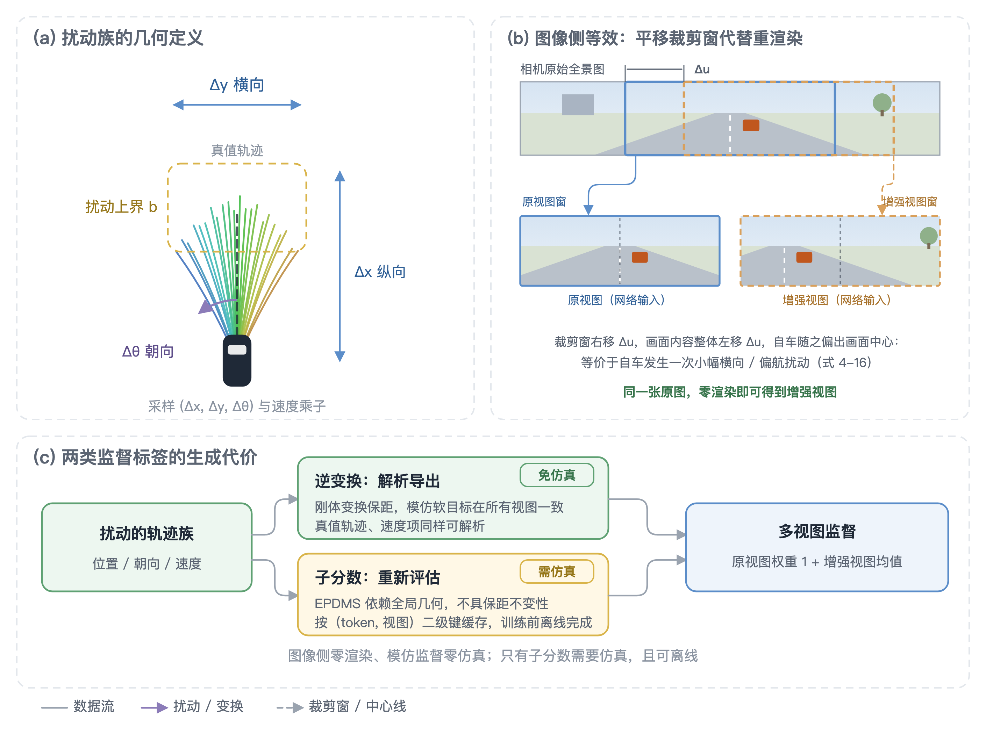
图4-2 多维位姿扰动族与图像侧解析等效
据此，增强视图的图像平移偏移量与位置逆变换为
$(Δu,Δv)=\left(-\frac{f_{x}}{Z_{0}}Δy,\frac{f_{y}}{Z_{0}}Δx\right),\left(\begin{matrix}x^{'} \\ y^{'}\end{matrix}\right)=R(-Δθ)\left(\begin{matrix}x-Δx \\ y-Δy\end{matrix}\right)$ (4-17)
式中 $Z_{0}$ 为参考深度，$R(-Δθ)$ 为逆旋转矩阵。式 (4-17) 右侧就是增强样本中所有几何量（真值轨迹、候选词表）要施加的逆变换。
    - 增强样本的监督标签生成
增强样本需要两类监督信号：轨迹真值与候选集子分数。两者的生成方式根本不同，前者可以解析导出，后者必须重新评估。本节的原则是：凡能解析导出的标签，均不占用仿真预算。
设视图 $m$ 的扰动为 $g_{m}$，真值轨迹与词表候选施加其逆变换：
$τ^{(m)}=g_{m}^{-1}∘τ,τ_{i}^{(m)}=g_{m}^{-1}∘τ_{i}$ (4-18)
刚体变换保距，候选与真值之间的距离在扰动前后完全不变，即 $d_{i}^{(m)}=d_{i}$。由此可得一个重要推论：式 (4-11) 定义的模仿软目标分布在所有视图里完全一致，不必重新生成。速度与加速度维经乘法扰动后，真值由扰动后的初始状态数值差分重新导出，全程解析，同样不占仿真预算。
模仿监督可以直接沿用，EPDMS 的八项可预测指标则不然。它们依赖场景的全局几何：可行驶区域的边界走向、车道方向、交互对象的轨迹。这些量在刚体变换下不具备保距不变性。例如，自车横向平移 1 m 之后，原本合规的轨迹可能压线，原本压线的也可能反倒合规。因此候选集子分数必须对逆变换后的候选重新调用仿真器：
$y_{m^{'},i}^{(m)}=Sim\left(g_{m}^{-1}∘τ_{i},\text{scene}\right)$ (4-19)
评估结果按（场景 token，视图索引）二级键缓存为 pickle，管线与 4.2.3 节的 PDM 分数缓存同构。缓存损坏时退化为原视图分数，保证监督连续。重评估成本与视图数 $M$ 线性相关，所以 $M$ 要取小值（本章默认 $M=3$），其影响在第 5 章统一消融。
至此，增强策略的成本结构可以概括为：图像侧零渲染开销，模仿监督零仿真开销，只有子分数监督需要仿真，而且可以在训练前离线做完。这一成本结构是 4.3.4 节多视图监督能在有限算力下实施的前提。
    - 多视图增强的训练目标
原视图与 $M$ 个扰动视图共享全部网络参数，各自独立前向，并按式 (4-14) 的基础损失分别计算监督。设原视图损失为 $L_{base}^{(0)}$，第 $m$ 个扰动视图的损失为 $L_{base}^{(m)}$，多视图增强的总目标为
$L_{aug}=L_{base}^{(0)}+\frac{1}{M}\sum_{m=1}^{M}{L_{base}^{(m)}}$ (4-20)
这个目标的设计有三点考虑。
第一，均值聚合使梯度尺度与视图数解耦。若改用求和，总损失尺度随 $M$ 线性增长，等于把学习率放大了 $M$ 倍，视图数就成了一个隐式超参数：改 $M$ 就得重新标定学习率，否则无法判断性能变化来自视图数还是有效步长。改成均值后，$M$ 的变化只影响梯度方差（更多视图意味着对同一任务的更多次观测，方差按 $1/\sqrt{M}$ 下降），不影响期望尺度，$M$ 因此可以脱离学习率单独调。
第二，原视图作为锚定项单独保留。扰动视图的监督信号不可避免地带着式 (4-16) 的近似误差。若把原视图和 $M$ 个扰动视图一起平均，等于用 $1/(M+1)$ 的权重稀释掉原视图，干净场景上的精确监督就被近似误差污染了，而且视图越多污染越重。把原视图单独按权重 1 保留，模型在无扰动条件下的判别能力才不会被增强样本侵蚀。第 5 章消融里“关闭扰动增强”那一格，对照依据也在这里。
第三，各视图的监督信号是一致的。由式 (4-16) 的一阶近似，小扰动下各视图的图像特征近似等价；监督标签则只是同一任务在不同坐标系下的变体，真值轨迹与候选词表各自施加了逆变换，候选与真值之间的距离保持不变（4.3.3 节）。各视图优化的因此是同一个目标，多视图训练等价于对同一任务做数据增强，而不是多任务学习。后者要处理任务间的梯度冲突，前者不用。
多视图训练的开销与视图数近似线性：每个训练步要 $M+1$ 次学生前向与反向。教师侧完全离线，这笔开销只涉及学生；而且它与 4.4 节的蒸馏共用同一次前向（蒸馏损失与多视图损失在同一批前向结果上算），不额外增加前向次数。
    - 多视图监督的参数冲突
$M+1$ 个视图经共享参数回传梯度，各视图梯度方向是否一致，决定了多视图训练能不能带来净收益。记第 $m$ 个视图对共享参数的梯度为 $g_{m}$，有效梯度就是各视图梯度的平均：各 $g_{m}$ 方向接近时，平均相当于降噪；分歧较大时，平均会让梯度互相抵消，总梯度模长小于任一单视图梯度，训练效率反而不如单视图。
式 (4-16) 的分析表明，小扰动下各视图的图像侧特征近似等价，监督标签又只是同一任务在不同坐标系下的变体，候选与真值的相对几何关系不变（4.3.3 节）。各视图面对的是同一个判别问题，梯度方向高度一致，多视图训练等价于同一任务的数据增强，能有效降低梯度方差。
扰动幅度增大时，会同时出现两种效应。一是裁剪平移近似的截断误差随之增大，图像侧等效不再精确。二是视图间的场景语境开始出现实质分歧，比如自车横向偏移过大之后，原本在相邻车道的车进了自车所在车道，场景语义已经变了。这时各视图优化的不再是同一个目标，梯度余弦相似度下降，直接平均有抵消风险。
针对这个问题，本章采取四项对策。
首先，扰动量离线预采样、逐场景 token 固定。同一场景在所有训练轮次里始终用同一组扰动参数，既避免随机重采样带来的监督抖动，也让增强视图的子分数缓存可以跨轮次复用。若每轮重新采样，缓存在第二轮就失效，重评估成本将随训练轮次线性增长。
其次是限制视图数 $M$（默认 $M=3$）。这个取值是梯度方差下降（随 $M$ 增大）与语义分歧上升（随 $M$ 增大）之间的折中，同时也控制住了重评估的离线开销。
再次，扰动边界由等效误差反推。边界 $b_{x},b_{y},b_{θ}$ 的取值要保证一阶近似的截断误差落在可接受范围，从源头上压住大扰动下的语义分歧。这一步把“扰动取多大合适”从经验调参变成了由近似精度反推的问题。
最后，保留原视图锚定，并对损坏缓存退化为原视图分数。前者的作用已在 4.3.4 节说明；后者保证监督连续：某个增强视图的子分数缓存损坏或截断时，该视图退化为使用原视图分数，而不是给出错误的监督信号、或干脆中断训练。
  - 基于 On-Policy 蒸馏的异构评价器优化
    - 蒸馏动机：部署约束与性能上限
轨迹评价器的性能与其感知骨干的容量强相关。本章的教师用 ViT-Large 骨干，输入分辨率 $1024×256$，在 EPDMS 上达到文献报告的最优水平；学生用 ResNet34 骨干，输入分辨率 $512×2048$，参数量与推理延迟都远低于教师，适合车载部署。两者之间是典型的性能—成本权衡：教师性能好，推理开销却满足不了实时性；学生轻量高效，但受限于骨干容量与自监督预训练规模，性能有上限。
本章的目标并非让学生超越教师，在容量受限的前提下这并不现实。目标是在不改学生架构、不加推理开销的前提下，使学生显著超越其自训同构基线，并尽可能逼近教师。这个定位直接限定了方法设计的余地：所有改进只能发生在训练阶段，推理阶段的计算图与延迟必须原样不动。
蒸馏对象的特殊性已在 4.1.2 节讨论过，此处补充一点量化说明。评价器的输出是 8192 维词条上的分布，承载的信息远超“哪一条最优”这个单一事实。教师对候选之间相对排序的把握、对边界情况（比如两条都安全但一条更保守）的偏好，都编码在分布的形状里。用软标签传递这些信息，传递的就不只是判别结果，还有判别边界。
这与基线中的自蒸馏有本质区别。自蒸馏以学生参数的指数滑动平均构造教师：
$θ_{ema}←mθ_{ema}+(1-m)θ_{student}$ (4-21)
这种教师的能力上限就是学生自己，只提供训练稳定性与一致性约束。本章用全程冻结的异构强教师，能力严格高于学生，蒸馏才可能带来真实的能力增量。两者的对比作为消融项放在第 5 章。
    - OPD 蒸馏总体框架
图 4-3 给出 OPD 异构蒸馏的总体框架，它由教师侧与学生侧两条通路构成。
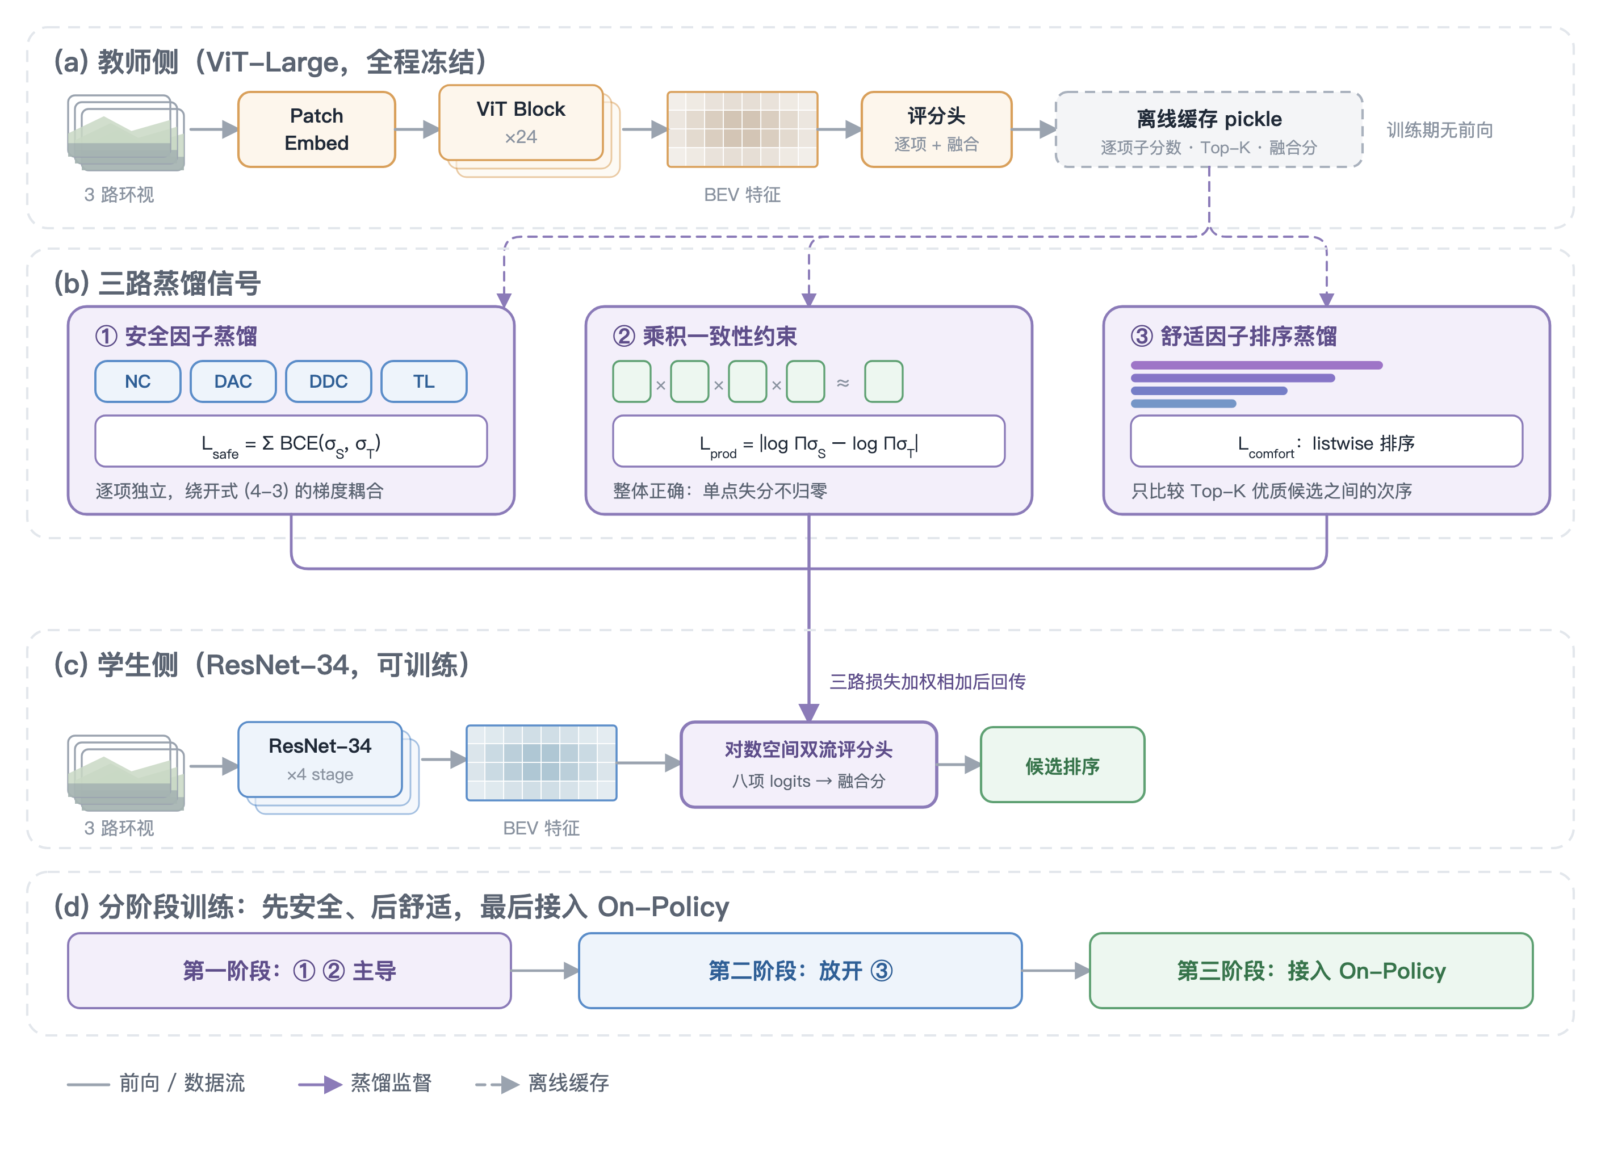
图4-3 OPD 异构蒸馏总体框架：教师离线打分、三路分解式蒸馏与分阶段训练
教师侧：离线全量评分。 教师对原始场景集与位姿扰动增强集做全量推理，缓存每个场景 token 对应的融合粗筛分数、逐项子指标分数与 Top-$K$ 精排结果，写入 pickle，管线与 4.2.3 节的 PDM 分数缓存同构。其中逐项子指标分数的缓存是 4.4.3 节分解式蒸馏的前提：只有获得教师在每一项安全指标上的独立判断，蒸馏时才可能绕开式 (4-3) 的梯度耦合。这个设计的关键在于教师完全不参与训练期的前向传播：训练时教师不产生在线开销，显存里不用常驻第二份模型，也不用给教师前向分算力。在 3×RTX 3090 的算力条件下，这是方案能否落地的决定性因素。教师离线还顺带解除了师生分辨率不一致的约束：教师以 $1024×256$ 运行、学生以 $512×2048$ 运行，二者在各自独立的进程中运行，不再需要在线对齐。
学生侧：三分支状态来源。 学生的训练状态来自三个来源：
$S=\underset{\text{原视图}}{\underbrace{S_{ori}}}∪\underset{\text{扰动视图}}{\underbrace{S_{aug}}}∪\underset{\text{on-policy自采状态}}{\underbrace{S_{op}}}$ (4-22)
式中 $S_{ori}$ 为原始场景观测，$S_{aug}$ 为 4.3 节构造的 $M$ 个扰动视图，$S_{op}$ 为 4.4.4 节所述的学生自采状态集。三个来源分别对应“分布内精确监督”“分布邻域鲁棒监督”与“面向学生误差的定向监督”，覆盖范围互补。教师只对 $S_{ori}$ 与 $S_{aug}$ 提供蒸馏标签，这两者能在训练前一次性离线评分；$S_{op}$ 上的标签则在迭代过程中增量补充。
    - 对数空间分解式蒸馏
4.2.3 与 4.2.4 节的分析说明，评价器的内部准则由语义不同的两类因子构成：安全组是乘性合取，舒适组是加性析取。本节据此设计蒸馏信号，核心思路是让监督信号的分解方式与指标的组合方式一致。
先明确蒸馏的适用范围。教师侧以逐项头的输出形式缓存标签，可用的监督量恰好是 4.2.3 节所述的八项可预测指标：四项乘性安全指标加四项加性指标。EC 是跨帧解析量，教师也没有对应头，不参与蒸馏。这与式 (4-6) 至 (4-8) 所定义的学生内部准则范围完全一致：蒸馏信号与网络准则覆盖同一组指标，既没有“监督了网络不具备的量”，也没有“网络具备却无监督”。
一种很自然的做法是对融合分数 $S_{i}$ 的整体分布施加 KL 散度。由 4.2.3 节的分析可知，式 (4-3) 表明单项安全因子的梯度会被其余因子的乘积抑制：乘性聚合下，一个违反某项安全指标的候选所提供的监督，定位不到具体的失败维度。对融合分数整体做蒸馏，等于把“哪个候选失败”与“失败在何处”混为一谈，与闭环部署中区分“轻微越界”和“必然碰撞”的实际需求不符。本研究用三个设计来解决这个问题。
安全因子蒸馏。 教师缓存提供逐项安全指标的概率 $σ(s_{m,i}^{T})$，即教师头部在各安全指标上的 sigmoid 输出。对每一项安全指标用软标签二元交叉熵独立蒸馏：
$L_{safe}=-\sum_{m∈M_{mul}}{\sum_{i=1}^{N}{\left[σ(s_{m,i}^{T})logσ(s_{m,i}^{S})+\left(1-σ(s_{m,i}^{T})\right)log\left(1-σ(s_{m,i}^{S})\right)\right]}}$ (4-23)
与融合分数蒸馏不同，式 (4-23) 对每项安全指标分别产生梯度，形式与式 (4-9) 的解耦性质一致，不受其余指标取值影响，式 (4-3) 的耦合退化就此绕开。
式 (4-23) 中的求和集合 $M_{mul}$ 在实现中由开关 opd.head_scope 控制。默认取 all，把同一逐项软蒸馏形式作用到 4.2.3 节所述的全部八项可预测指标，并按学生内部准则的同一组权重 $w_{m}$（式 4-7 的权重表）对各头加权；取 safe 时收窄为四项乘性安全头，与上式写法一致。两者构成一组消融格（见 4.4.6 节）。
乘积一致性约束。 式 (4-23) 逐项独立，保证不了学生各安全因子的乘积是对的：学生可能在每一项上都接近教师，乘积却因误差累积而产生偏离。而乘积恰恰是 EPDMS 中安全项的全部内容。为此引入乘积一致性约束，在对数空间对乘积整体施加监督：
$L_{prod}=\sum_{i=1}^{N}{\left|\sum_{m∈M_{mul}}{logσ(s_{m,i}^{S})-\sum_{m∈M_{mul}}{logσ(s_{m,i}^{T})}}\right|}$ (4-24)
式 (4-24) 在对数空间里度量乘积的一致性：乘积之比在对数空间化为差，各因子的贡献可加、可比，也避开了连乘带来的下溢。它与式 (4-23) 是“局部正确”与“整体正确”的关系：前者保证每一项，后者保证组合结果。
舒适因子排序蒸馏。 舒适组不同于安全组，它是析取加权语义，关心的是“组内相对次序”而不是“是否满足”。因此对舒适组的聚合值
$c_{i}=\frac{1}{W^{net}}\sum_{m∈M_{add}^{net}}{w_{m}σ\left(s_{m,i}\right)}$ (4-25)
采用 listwise 排序蒸馏，以教师的 Top-$K$ 集合 $T_{K}$ 为论域：
${\overset{^}{q}}_{i}^{T}=\frac{exp\left(c_{i}^{T}/τ\right)}{\sum_{j∈T_{K}}{exp\left(c_{j}^{T}/τ\right)}},L_{comfort}=-\sum_{i∈T_{K}}{{\overset{^}{q}}_{i}^{T}log{\overset{^}{q}}_{i}^{S}}$ (4-26)
式 (4-26) 优化的是高分段排序质量，不是全词条的数值拟合。之所以只在 Top-$K$ 上算，是因为舒适组的判别难点本来就在高度相似的优质候选之间，全词表范围内的舒适度差异已经被安全组排除掉了。
三者的分工。 式 (4-23) 与式 (4-24) 一起覆盖乘性合取语义，前者保证逐项正确，后者保证组合正确；式 (4-26) 覆盖加性析取语义。三者互补而不冗余：只做逐项蒸馏会丢掉乘积关系，只做乘积一致性又定位不到失败维度，只做舒适排序则完全忽略安全结构。
现有工作对各项指标分别施加蒸馏损失，形式与式 (4-23) 相近，但缺少式 (4-24) 的乘积一致性约束。二者的差别是实质性的：逐指标独立蒸馏隐含了“各指标可分”的假设，而 EPDMS 的乘性结构让这个假设不成立，独立蒸馏保证不了学生各因子的乘积正确，而乘积构成了全部安全项。式 (4-24) 显式建模了这一耦合。
    - On-Policy 状态采集与迭代蒸馏
学生模型先按当前学生分布选出轨迹，再递推自车位姿：
$τ_{t}\sim π_{θ}(·∣x_{t}),s_{t+1}=Propagate\left(s_{t},τ_{t}\right)$ (4-27)
由此得到“学生推理时真正会到达”的偏离状态集 $S_{op}$。教师在这些状态上重新评分，蒸馏标签按场景 token 增量缓存。
4.3 节的扰动增强属于无先验的盲覆盖：它在以人类轨迹为中心的固定邻域里均匀采样，不看学生当前在哪个方向上误差更大。On-Policy 采集则是面向学生误差方向的定向覆盖：采的是学生策略实际会到达的状态，采样密度于是自动集中在学生的高概率轨迹附近。更重要的是，随着训练推进学生策略持续演化，$S_{op}$ 也跟着漂移，能够持续追踪学生的误差方向，这是静态扰动集无法做到的。图 4-4(a) 给出采集与增量重评分的闭环流程，图 4-4(b) 对比两种覆盖的状态分布差异，图 4-4(c) 给出迭代轮次的训练安排。
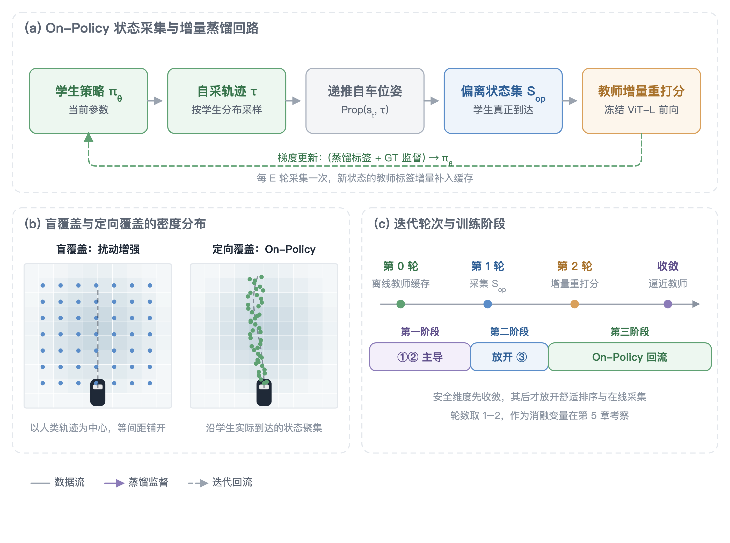
图4-4 On-Policy 状态采集与迭代蒸馏
On-Policy 采集并不取代扰动增强。学生一旦陷入某种系统性错误模式，自采状态会集中在该模式附近，反而无法覆盖更远处的状态；盲覆盖的扰动集则始终提供均匀的探索信号。二者结合，兼顾了覆盖的广度与针对性。
实验中，每隔 $E$ 个 epoch 采集一轮自采状态，并触发教师增量重评分，迭代轮数取 1–2 轮，轮数作为消融变量在第 5 章考察。横向残差无法被图像观测如实反映（教师看到的仍是真实车道位置的图像），自采状态的递推时域因此限制在 $1.0s$ 以内，以控制这层近似带来的偏差。这一限制作为方法的局限性在 5.7 节讨论。
    - 联合训练目标
基础损失沿用 4.2.5 节式 (4-14) 的定义：
$L_{base}=L_{imi}+L_{pdm}$ (4-28)
在此基础上叠加三路分解式蒸馏信号，构成联合训练目标：
$L=L_{base}+λ_{safe}L_{safe}+λ_{prod}L_{prod}+λ_{comfort}L_{comfort}$ (4-29)
这个联合目标由真值监督与三路分解式蒸馏信号构成，后三项分别对应 4.4.3 节的安全因子蒸馏、乘积一致性约束与舒适因子排序蒸馏。异构教师全程冻结，训练中不参与反向传播。三路权重与调度策略如下。
蒸馏信号与真值监督在不同训练阶段的相对重要性并不相同，三路信号之间还有先后依赖。训练初期学生尚未形成稳定的判别能力，此时若施加全强度的舒适排序蒸馏，学生就会试图拟合教师在细微差异上的偏好，而这些偏好超出了它当前的表征能力，训练容易不稳定。因此本章采用先安全、后舒适的分阶段训练：
- 第一阶段，只施加安全因子蒸馏与乘积一致性约束（式 (4-23)、(4-24)），先把安全维度的判别稳住，保证候选集的安全结构正确；
- 第二阶段，安全维度稳定后放开舒适排序蒸馏（式 (4-26)），精进优质候选之间的次序；
- 第三阶段，粗筛结构稳定后引入 on-policy 轮次。
这么安排的依据来自 4.2.3 节的结构分析：安全组是乘性合取，错一处整体抹除评分；舒适组是加性析取，出错只造成局部次序偏差。安全维度收敛是舒适维度优化的前提。
蒸馏总权重另采用余弦衰减调度：
$λ(p)=r+(1-r)·\frac{1}{2}\left(1+cos(πp)\right),p=\frac{\text{当前步数}}{\text{总步数}}$ (4-30)
式中 $r$ 为终值比例。这个调度的动机是：蒸馏提供的是教师先验，边际价值在训练早期最高（此时学生能力弱，教师先验价值大），随着学生自身能力提升，过强的蒸馏反而会限制它在该场景上超过教师的判断。余弦衰减让蒸馏强度随训练推进平滑退火，在保留早期收益的同时避免后期的性能钳制。
除异构蒸馏外，本章还引入一路同构的自蒸馏信号作辅助正则：维护学生参数的指数滑动平均副本（式 (4-21)），在原视图上以该副本的输出作软标签，对真值标签施加有界偏移：
${\overset{\sim }{y}}_{m,i}=clip\left(y_{m,i}+η\left(σ({\overset{¯}{s}}_{m,i})-y_{m,i}\right),y_{m,i}±Δ_{max}\right)$ (4-31)
式中 ${\overset{¯}{s}}_{m,i}$ 为 EMA 副本的预测，$η$ 为混合系数，$Δ_{max}$ 为偏移上界。式 (4-31) 的作用是在真值标签上叠一层平滑的模型一致性约束：EMA 副本（即历史学生参数的平滑）在某项指标上给出与真值不同的判断时，标签会被有界地拉向副本的预测，从而抑制训练过程中的监督噪声。偏移上界 $Δ_{max}$ 保证真值始终占主导，EMA 信号只能在有限范围内微调。
这路信号与式 (4-29) 的异构蒸馏性质完全不同：异构蒸馏传递的是外部能力，EMA 软标签提供的是内部一致性。两者不冲突，分别作用于“能力上限”与“训练稳定性”两个维度。EMA 方案作为消融对照项，与异构蒸馏的贡献在第 5 章分别量化。
    - 预期效果与验证方案
本章方法的效果从结构与损失两个维度验证，实验全部在第 5 章给出。
结构维度检验双流评分头相对统一加权对数求和的收益；损失维度检验分解式蒸馏相对逐指标独立蒸馏与融合分数整体蒸馏的收益。其中与逐指标独立蒸馏的对比是最关键的一组，它直接检验显式建模乘性耦合到底有没有必要。
按 4.2.3 节的分析，这些收益应当集中在安全类子集上（交叉口、存在易受伤害道路使用者、高密度场景），因为这类场景里安全因子为零的候选占比最高，式 (4-3) 的耦合退化也最严重。该预期由第 5 章的按场景分桶分解与重采样置信区间检验。
  - 本章小结
本章围绕轻量化轨迹评价器的性能提升，提出了三项相互衔接的技术。
在结构方面，评价器内部准则与评测指标结构不同构，根源在 EPDMS 的乘性聚合导致了梯度耦合退化：单项安全指标的梯度正比于其余安全因子的乘积，任一因子为零，其余因子的梯度同时消失（式 4-3）。据此提出的双流评分头，安全流在对数空间求和实现乘性合取，舒适流以归一化加权实现加性析取，网络的组合方式因此在八项可预测指标上与指标的组合方式逐项对应，各安全因子的梯度也在对数空间里解开了。
在损失方面，评价指标中两类因子语义不同（合取与析取），据此设计的对数空间分解式蒸馏，对安全因子施加逐项软蒸馏（式 (4-23)）与乘积一致性约束（式 (4-24)），对舒适因子施加 listwise 排序蒸馏（式 (4-26)）。这样避开了乘性聚合下“失败维度不可区分”的监督损失，并显式建模了指标间的耦合关系，这是逐指标独立蒸馏所无法覆盖的。
在数据方面，固定数据集蒸馏难以摆脱分布偏移困境，本章引入 On-Policy 状态采集与迭代蒸馏，在学生自身推理会到达的状态上取教师反馈，让蒸馏信号与推理时的状态分布相匹配。该机制与 4.3 节的多维位姿扰动增强一起，构成“定向覆盖 + 盲覆盖”的互补结构。
三项技术都在训练阶段生效，推理阶段的计算图与延迟保持不变，因此本章方法可直接应用于已有的轨迹评价器。
本章方法还有两点局限：On-Policy 状态递推中的横向残差无法被图像观测如实反映，递推时域因而限制在 $1.0s$ 以内；教师离线缓存的空间开销随场景数与视图数线性增长。二者的完整讨论见 5.7 节。

